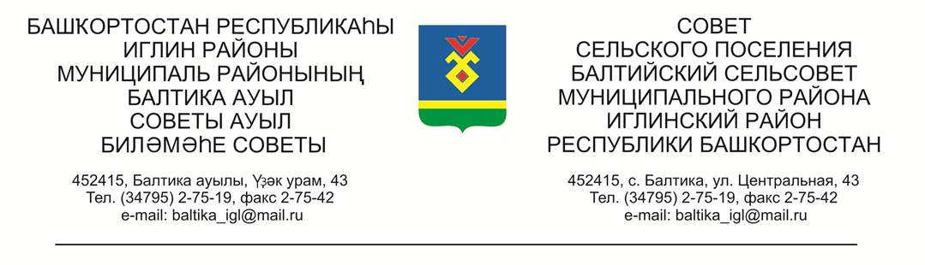
КАРАР РЕШЕНИЕ

«08» сентябрь 2022г. №314 «08» сентября 2022г.

О проведении публичных слушаний по проекту решения
«Об утверждении проекта планировки в отношении земельного участка с кадастровым номером 02:26:060802:109, расположенного по адресу: Республика Башкортостан, Район Иглинский, Сельское поселение Балтийский сельсовет, с.Балтика, ул.Центральная д.41»

Во исполнение статьи 28 Федерального закона № 131-ФЗ от 06.10.2003 «Об общих принципах организации местного самоуправления в Российской Федерации», Совет сельского поселения Балтийский сельсовет муниципального района Иглинский район Республики Башкортостан решил:

1. Провести публичные слушания по проекту «Об утверждении проекта планировки в отношении земельного участка с кадастровым номером 02:26:060802:109, расположенного по адресу: Республика Башкортостан, Район Иглинский, Сельское поселение Балтийский сельсовет, с.Балтика, ул.Центральная д.41» 27 сентября 2022 г. в 09.00 часов в здании администрации сельского поселения Балтийский сельсовет по адресу: ул.Центральная 43, с.Балтика, Иглинский район, Республика Башкортостан.

2. Обнародовать на информационном стенде в администрации сельского поселения Балтийский сельсовет информацию о дате, времени и месте проведения публичных слушаний.

3. Письменные обращения жителей сельского поселения Балтийский сельсовет муниципального района Иглинский район по проекту «Об утверждении проекта планировки в отношении земельного участка с кадастровым номером 02:26:060802:109, расположенного по адресу: Республика Башкортостан, Район Иглинский, Сельское поселение Балтийский сельсовет, с.Балтика, ул.Центральная д.41» направлять в Совет сельского поселения Балтийский сельсовет муниципального района Иглинский район в семидневный срок со дня обнародования по адресу: 452415, ул.Центральная 43, с.Балтика, Иглинский район, Республика Башкортостан.

4. Создать комиссию по подготовке и проведению публичных слушаний по проекту решения «Об утверждении проекта планировки в отношении земельного участка с кадастровым номером 02:26:060802:109, расположенного по адресу: Республика Башкортостан, Район Иглинский, Сельское поселение Балтийский сельсовет, с.Балтика, ул.Центральная д.41» в следующем составе:
1) Кот Надежда Евгеньевна (председатель комиссии);
2) Фрик Сергей Александрович (секретарь комиссии)
3) Касюк Андрей Валерьевич (член комиссии)
4) Нигматуллин Ринат Радисович (член комиссии)

Глава сельского поселения И.М.Бугвин

